使用教程

模块的测试

1．找张白纸，在白纸上画根黑线条，或用黑色电工胶带沾在白纸上；

2．模块按引脚定义图接好探头模块，切勿接错；

3．将寻线模块的红外探头对准黑线，高度1厘米左右，此时指示灯1灭，相应输出端输出TTL高电平；

4．同理，寻线模块的红外探头对准白纸，高度1厘米左右，此时指示灯1亮，相应输出端输出TTL低电平；

**连接图**

[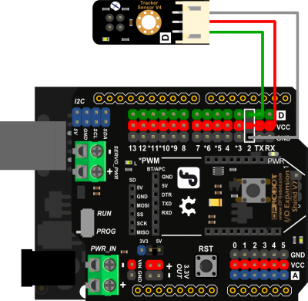](http://wiki.dfrobot.com.cn/index.php?title=%E6%96%87%E4%BB%B6:SEN0017_V4_Connection.png)

[http://wiki.dfrobot.com.cn/skins/common/images/magnify-clip.png](http://wiki.dfrobot.com.cn/index.php?title=%E6%96%87%E4%BB%B6:SEN0017_V4_Connection.png)

**样例代码**

void setup()

{

Serial.begin(9600); //设置串口波特率

}

void loop()

{

Serial.println(digitalRead(2)); // 输出传感器电压值

delay(500);

}